Текстовой редактор emacs

Лабораторная работа No 9

Козлова Нонна

Содержание

# 1 Цель работы

Познакомиться с операционной системой Linux. Получить практические навыки рабо- ты с редактором Emacs.

# 2 Выполнение лабораторной работы

1. Открываю emacs (рис. ??).

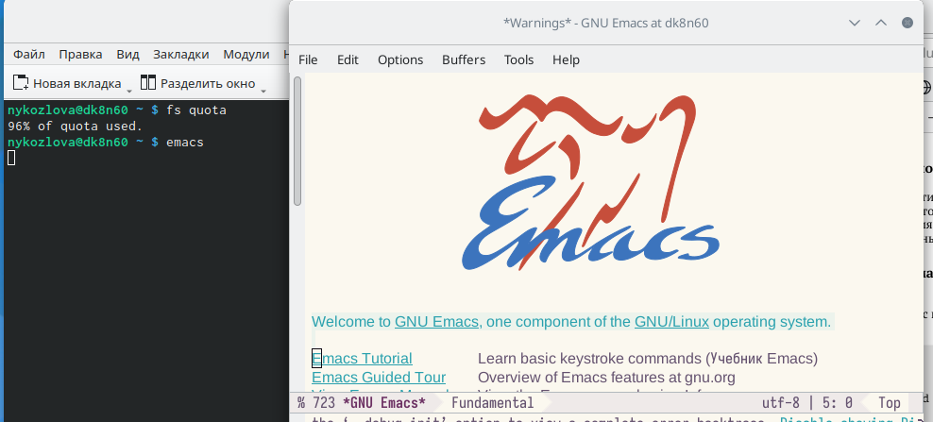

Ввожу emacs

1. Создаю файл lab07.sh, набираю данный текст и сохраняю файл (рис. ??).

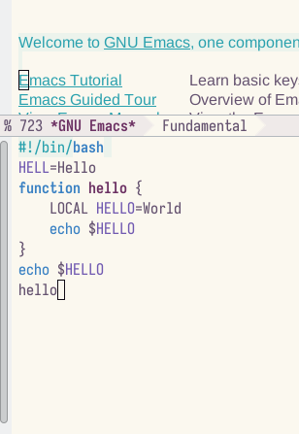

C-x C-f

1. Вырезаю целую строку и вставляю ее в конец файла (рис. ??).

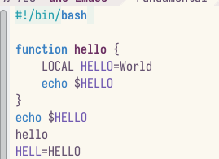

C-k, C-y

1. Выделяю область текста и копирую в буфер обмена (рис. ??).

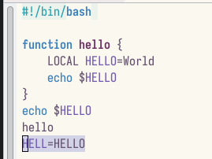

C-space, M-w

1. Вставляю ее в конец файла. (рис. ??).

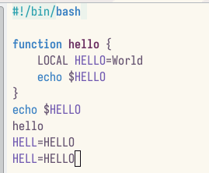

Результат

1. Вырезаю ее (рис. ??).

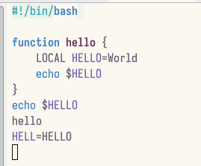

C-w

1. Отменяю последнее действие (рис. ??).

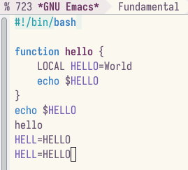

C-/

1. Использую команды по перемещению курсора (рис. ??).

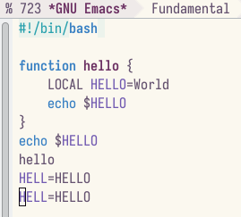

C-a

1. Использую команды по перемещению курсора (рис. ??).

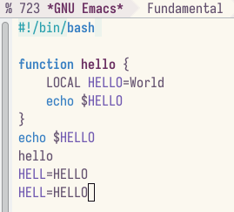

C-e

1. Вывожу на экран список активный буферов (рис. ??).

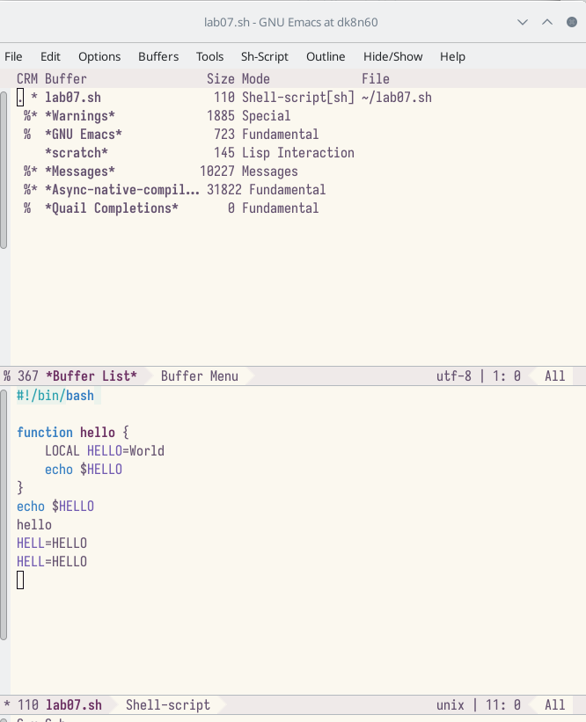

C-x C-b

1. Переключаюсь на другой буфер, закрываю это окно и вновь преключаюсь между буферами (рис. ??).

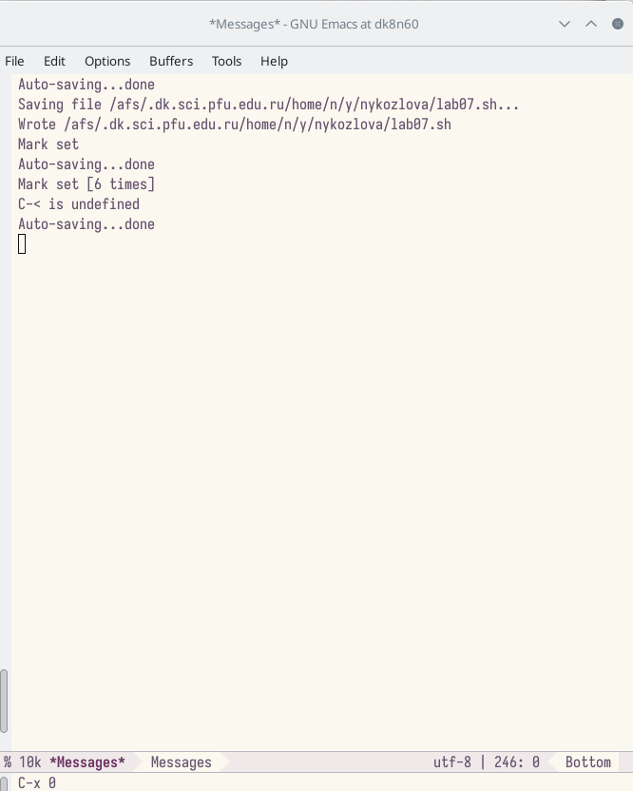

C-x b

1. Делю фрейм на 4 части (рис. ??).

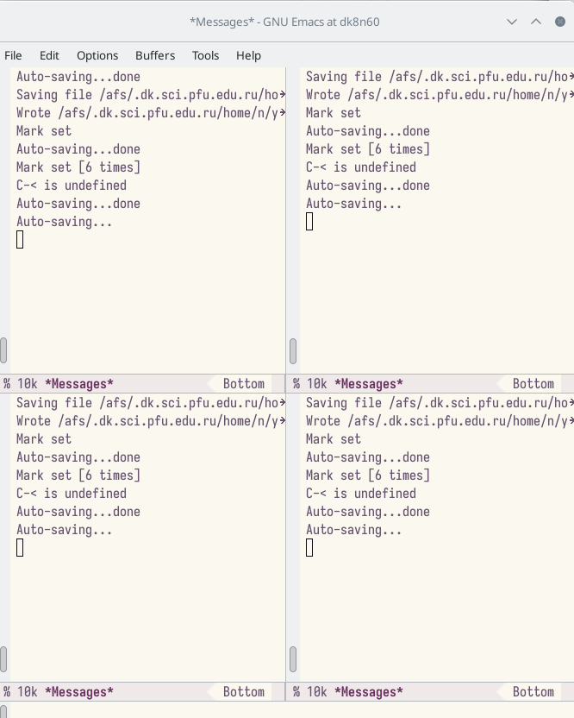

C-x 3, C-x 2

1. В каждом из 4х открываю новый файл и ввожу несколько строк текста (рис. ??).

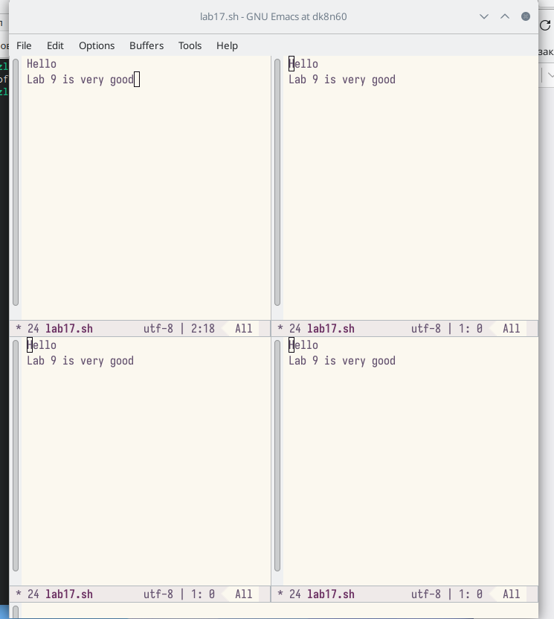

Результат

1. Использую режим поиска (рис. ??).

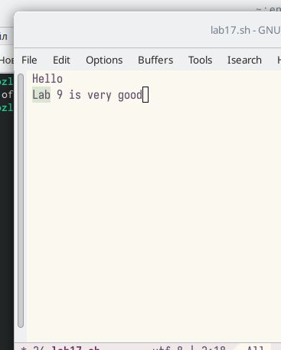

C-s

# 3 Ответы на контрольные вопросы

1.﻿﻿Emacs представляет собой мощный экранный редактор текста, написанный на языке высокого уровня Elisp. 2.Развитие Emacs в сторону его многогранности послужило причиной того, что и без того интуитивно непонятная программа стала чрезвычайно сложной в применении. В частности, управление осуществляется при помощи различных клавиатурных комбинаций, запомнить которые будет непросто. 3.﻿﻿﻿Буфер - что-то, состоящее из текста. Окно - область с одним из буферов. 4.В одном окне можно открыть больше 10 буферов. ﻿﻿﻿5.После запуска emacs без каких-либо параметров в основном окне отобра-жается буфер scratch, который используется для оценки выражений Emacs Lisp, а также для заметок, которые вы не хотите сохранять. Этот буфер не сохраняется автоматически. ﻿﻿﻿6.Чтобы ввести следующую комбинацию С-с | я нажму клавиши: Control+c и Shift+, и для C-с C-I: Control+c и Control+Shift+. ﻿﻿﻿7.Поделить текущее окно на две части можно двумя комбинациями клавиш: С-х 3 или С-х 2. ﻿﻿﻿8.Настроить или расширить Emacs можно написав или изменив файл ~/emacs. ﻿﻿9.Клавиша X выполняет функцию перемещения курсора в открытом окне также, как и многие другие клавиши её можно переназначить. ﻿﻿﻿﻿10.Редактор emacs показался мне удобнее из-за возможности открытия нескольких окон с буферами и работать комбинациями клавиш в этот редакторе мне было проще.

# 4 Выводы

В ходе лабораторной работы я познакомилась с операционной системой Linux и получила практические навыки работы с редактором Emacs.

# Список литературы